8-9 классы

* 1. При подготовке текстов для теле- и радиопередач следует уделять большое внимание эвфонии – эстетике звучащей речи. Поработайте радио- и телередакторами. В следующих предложениях укажите недостатки звуковой организации речи. Чтобы легче было их найти, произнесите фразы вслух! Охарактеризуйте эти недочеты речи, используя лингвистические термины. Отредактируйте предложения так, чтобы их можно было использовать в радио- или телепередаче.

1. *Угрожающий холодный свет зловеще освещал кипящие воронки бурлящей воды.*
2. *История арфы как инструмента начинается с момента выяснения способа изменения высоты звучания ее струн.*
3. *В этом новом просторном офисе я работаю с Толиком в одном кабинете.*
4. *Любимец публики удостоен приза за завоеванную победу.*
5. *Наш сад был стар, гол, он был тих и пуст.*

**Ответ:**

**1.Освещал - свет падал.**

**Зловещий холодный свет падал на воронки, в которых, казалось, кипела вода.**

**2. Сталкиваются похожие по звучанию слова: Инструмента- момента, выяснения- изменения.**

**История арфы как инструмента начинается с того времени, когда был найден способ изменять высоту звучания её струн.**

**3. В этом новом просторном офисе мы с Толиком работаем в одном кабинете.**

**4. Столкновение одинаковых звуковых комплексов: слогов.  
Любимец публики удостоен награды за одержанную победу.**

**5. Ударения нанизываются в нескольких словах подряд.**

* 1. Какие личные имена, встречающиеся в России (современные или старые), обозначают «*Здоровый, крепкий*», «*Красивая*», «*Иностранка*», «*Жемчужина*», «*Морская*»? К первым трем именам подберите нарицательные имена существительные, родственные по происхождению. Укажите лексические значения этих имен существительных.

**Ответ:**

**Здоровый, крепкий – Валентин, Валерий**

**Красивая – Аленка, Анна**

**Иностранка – Аксинья, Варвара.**

**Жемчужина - Маргарита**

**Морская – Марина, Пелагея.**

**День Святого Валентина, шоколад «Алёнка», анналист Анна (анналисты — историки, описывавшие события в хронологической последовательности, по годам.)**

* 1. Составьте текст, в котором были бы использованы следующие фразеологизмы: *легкая рука, идти в огонь и в воду, засучив рукава, море по колено*.

Должны быть включены в текст все четыре фразеологизма. Их можно использовать в любом порядке. Можно менять формы слов в тех случаях, когда это позволяют нормы использования данного фразеологизма.

**Ответ:**

**Вы не поверите! С легкой руки моей мамы, которая была в курсе всех новых событий нашего класса (так как она была нашим классным руководителем) я решила помочь своей подруге** **Алине. Вчера она получила двойку за контрольную работу по химии, что естественно могло сказаться на ее четвертной оценке. «Друг познается в беде! Из-за друга нужно идти и в огонь, и в воду», - наставляла дорогая моя мама.**

**Засучив рукава, я взялась помогать Алине. Но что вы думаете. Ей это вовсе не понравилось. А на мое предложение подтянуть ее, она просто ответила, что ей море по колено, какая оценка выйдет у нее за четверть.**

**«Вот и делай потом людям добро»,- подумала я.**

* 1. Определите лексическое значение выделенных слов в текстах:

Цари Константин и Василий

По целой империи пишут приказ:

Владимир‑де нас от погибели спас,

Его чтоб все люди *честили. (А.К. Толстой).*

Там, где горы, убегая,

В светлой тянутся дали,

*Пресловутого* Дуная

Льются вечные струи (Ф.И. Тютчев).

**Ответ:**

**Лексическое значение слова ЧЕСТИЛИ: чтили, уважали.**

**Лексическое значение слова ПРЕСЛОВУТЫЙ: знаменитый, славный**

Какое значение имеют данные слова в наши дни?

**Ответ:**

**Честить: Бранить, обзывать обидными словами**

**Пресловутый: получивший отрицательную известность, славу.**

Как вы можете объяснить трансформацию значения этих слов?

* 1. В языке существуют слова, которые одно и то же событие показывают с противоположных точек зрения, как бы поворачивают его разными сторонами:

*Школьник* ***сдает*** *экзамен учителю – учитель* ***принимает*** *экзамен у школьника.*

***Справа*** *от дороги тянулась роща –* ***слева*** *от рощи тянулась дорога*

*Я* ***старше*** *брата на два года –**брат* ***моложе*** *меня на два года.*

Приведите еще не менее двух примеров таких пар слов, составьте с ними предложения. Как называется это языковое явление и как называются такие пары слов? (не используйте термин «антонимы», хотя некоторые ученые считают это явление разновидностью антонимии).

**Слова, показывающие одно и то же событие с противоположных точек зрения, называются конверсивами.**

**Языковое явление - конверсия.**

**Папа *купил* у старика корзину красных роз – Старик *продал* папе корзину красных роз.**

**Олеся - *племянница* Марии Ивановны – Мария Ивановна** **- *тетя* Олеси.**

* 1. Какое из указанных сочетаний с точки зрения морфологии следует считать одним словом, а какое – двумя (несколькими) словами? Обоснуйте свои ответы.

*Шеф-повар, дочь-красавица, триста двадцать семь, потому что, будем заниматься, начал строить, более грамотный, очень умный, приедет ли, на корточках.*

***Ответ:***

**Одно слово:  
Шеф-повар, дочь-красавица (сложные слова), триста двадцать семь (составное числительное), потому что (подчинительный союз), будем заниматься (сложное будущее время глагола), на корточках (предлог + существительное), более грамотный (составная сравнительная степень прилагательного), приедет ли (глагол + частица ли ).**

**Два слова:  
 начал строить ( начал что делать?, слова с разными лексическими значениями),очень умный ( наречие меры и степени + прилагательное)**

7. Выделите члены предложения. Дайте общую характеристику каждого предложения.

Ответ:

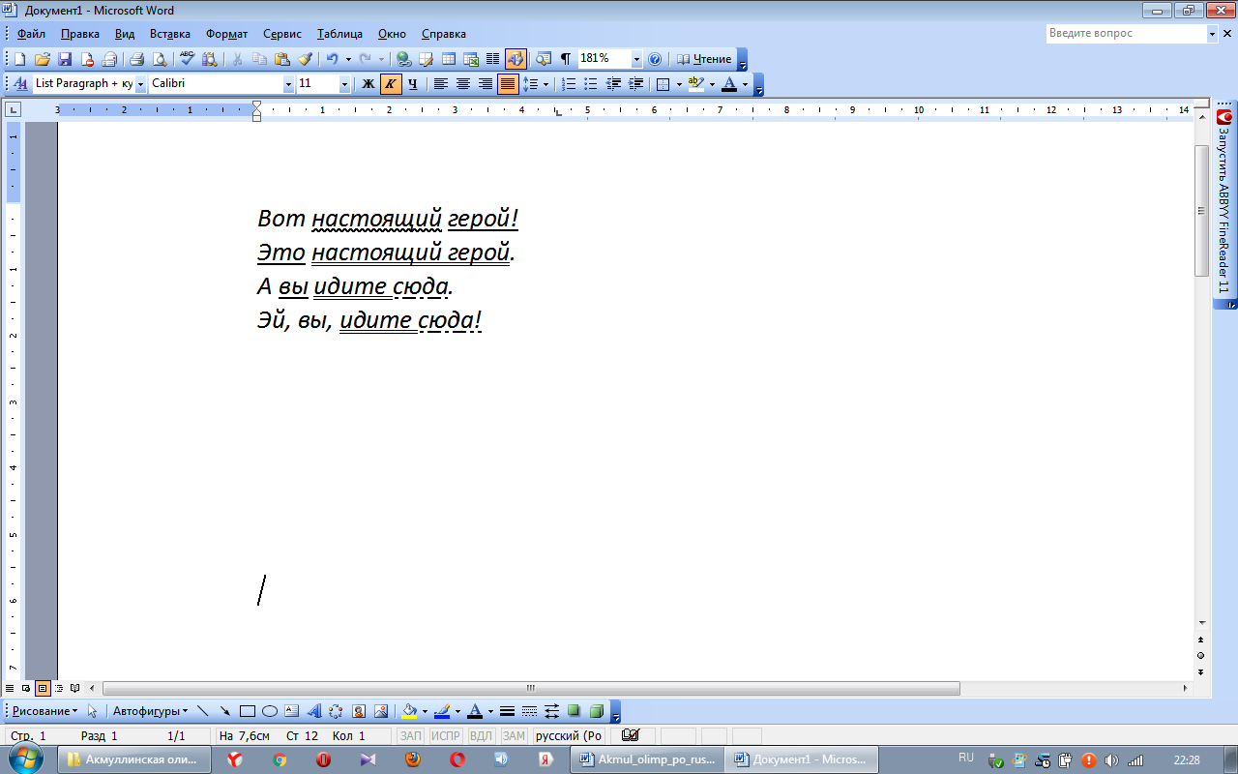

8.Переведите на современный русский язык фрагмент древнерусского текста.

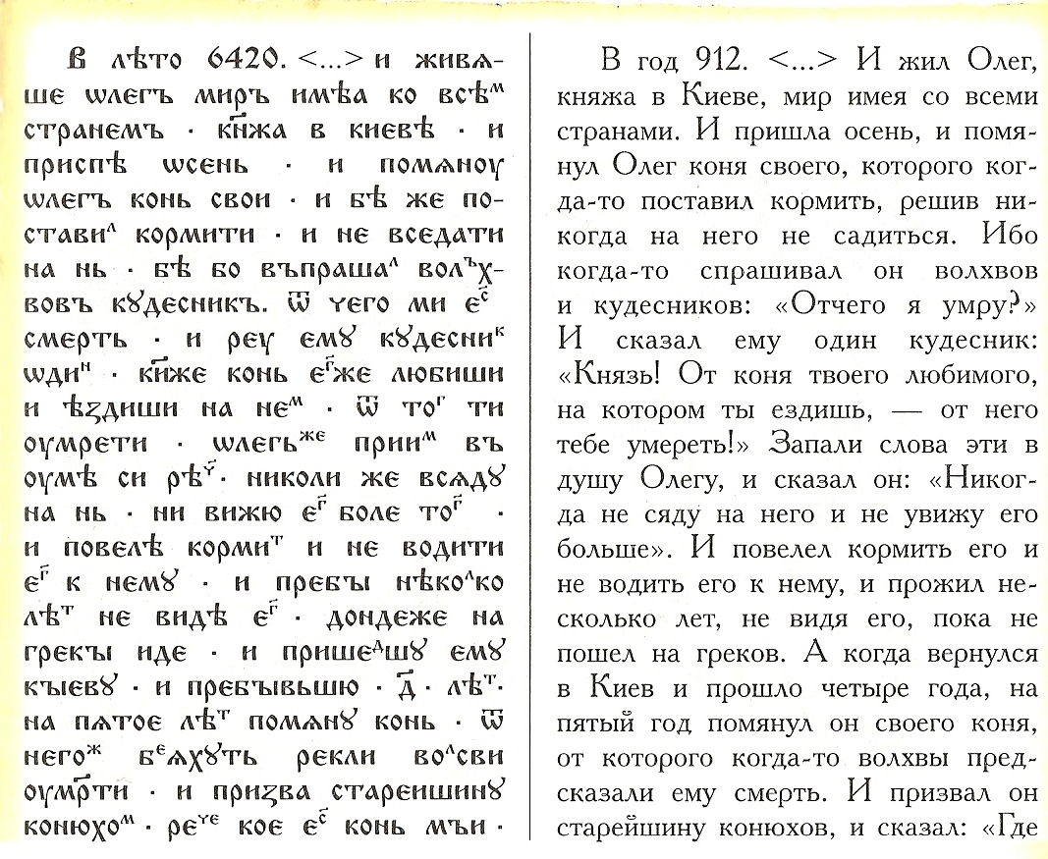

Примечание. Год 6420 по старому летоисчислению (от сотворения мира) – это 912 год по новому летоисчислению (от Рождества Христова).

**Ответ:**

**В лето 6420 (912). И жил Олег, княжа в Киеве, мир имея со всеми странами. И пришла осень, и вспомнил Олег коня своего, которого когда-то поставил кормить и уже не садился на него. Ибо когда-то спрашивал он волхвов и кудесников:**

**- От чего мне умереть?**

**И сказал ему кудесник один:**

**- Князь! Коня любишь и ездишь на нём, - от него тебе и умереть! И запали слова в душу Олега, и сказал он:**

**- Никогда не сяду на него и не увижу больше.**